美国绘本作者托德·帕尔
Todd Parr作品推荐
作者简介：
托德·帕尔（Todd Parr）美国畅销童书作家，他已经为孩子们创作了十余部儿童作品，被翻译成15种语言，畅销全球350万册。他的作品风格鲜明，深谙儿童心理，以孩子的视角、童稚的语言传达简单而深刻的道理，深受小朋友的欢迎。其中，《不一样，没关系》曾获得2001年美国教育出版奖荣誉图书奖以及2001年洛杉矶100本...图书奖；《地球书》《我爱你图书》（The I Love You Book）、《地球书》（The Earth Book）与《感恩书》（The Thankful Book）均曾登上《纽约时报》畅销书排行榜，《地球书》（The Earth Book）获得2011年绿色地球图书奖。在中国，一些幼儿早期教育机构和聪明的家长已经开始使用他的原版书作为孩子的情商培养教材。2020年，新斯科舍的美人鱼剧院将推出由《不一样，没关系》改编的儿童舞台剧。如需托德作品完整名单与更多详细信息，请访问他的个人网站www.toddparr.com 。

托德·帕尔总是能通过明艳的插画和简单的语言向小朋友们展示各类情绪，自我认知，以及生活与成长环境的辨识等等。他的作品将焦点都汇聚于孩子生活的世界，主题积极向上，每一部作品都充满了童趣，用红黄蓝碰撞出来的艳丽色彩，加上粗线条勾勒的可爱搞怪的绘画风格，与众不同而极富有感染力的文字，孩子们会在阅读中不知不觉的沉浸其中，拓展想象力，通过简单有趣的阅读更有利于孩子的情商启蒙和性格养成。

欢迎大家观看我们的绘本小视频（PW: ana123）
朗读者：Tania
《生日之书》https://v.youku.com/v_show/id_XNDc0MTk0MjI4MA==.html
《献给姐妹》https://v.youku.com/v_show/id_XNDc0MTk0NjY0MA==.html
《献给兄弟》https://v.youku.com/v_show/id_XNDc0MTk0ODkyOA==.html
《做自己！》https://v.youku.com/v_show/id_XNDc0MTk0MzYyMA==.html
《老师棒极了！》https://v.youku.com/v_show/id_XNDc0MTk0NDUzNg==.html
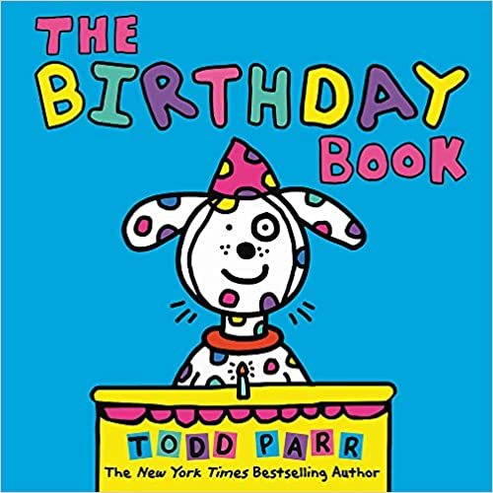
中文书名：《生日之书》
英文书名：THE BIRTHDAY BOOK
作 者：Todd Parr
出 版 社：Little Brown
代理公司：ANA/Yao Zhang
出版日期：2020年4月
代理地区：中国大陆、台湾
审读资料：电子稿/样书
页 数：32页
类 型：儿童绘本

内容简介：

通过广受喜爱的畅销书作家托德帕尔来了解所有庆祝生日的奇妙方式！

在帕尔的所有作品中，总是有意无意地向孩子们传达着热爱生活和拥抱自我是多么的重要。在这本欢乐的《生日之书》中，托德·帕尔再次以他特有的顽皮和童趣，探索了在生日那天——一个与“我”有关的日子，可以做的所有与众不同的事情：从一个人过生日到举办一个盛大的派对，从收到礼物到接受拥抱，从隆重装扮到穿出生时的“衣服”，这本书生动地展现了完美庆祝生日的各种方式与欢乐。

内文图画:
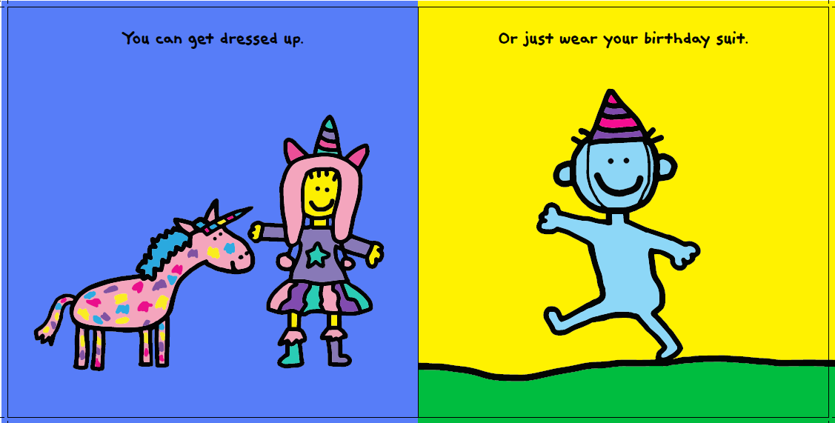

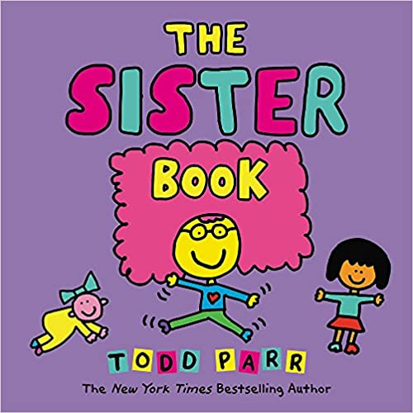
中文书名：《献给姐妹》
英文书名：THE SISTER BOOK
作 者：Todd Parr
出 版 社：Little Brown
代理公司：ANA/Yao Zhang
出版日期：2018年3月
代理地区：中国大陆、台湾
审读资料：电子稿/样书
页 数：32页
类 型：儿童绘本

内容简介：

畅销书创造者托德·帕尔带来了他标志性的智慧和童趣，庆祝家中各种不同类型的姐妹们！

有些姐妹很强壮。有些姐妹很瘦小。
有些姐妹想当科学家。有些姐妹想当美人鱼。

继帕尔的家庭经典之作《献给妈妈》、《献给爸爸》、《献给奶奶》和《献给爷爷》之后，托德·帕尔转向了兄弟姐妹，用他标志性的童趣艺术，赞扬各种各样的姐妹们。无论她们是大是小，喜欢在厨房或车库里帮忙，与你同住或住在很远的地方，姐妹们总是你家庭中特别的一部分。这本书是对所有类型姐姐妹妹的庆祝，以及给正在期待着二宝降生的哥哥姐姐的完美读物！

“每本书都展现了他大胆、标志性的风格，将原色与信息融合在一起，鼓励孩子们在拥抱个性的同时积极交流情感。”——Los Angeles Advocate

内文图画:
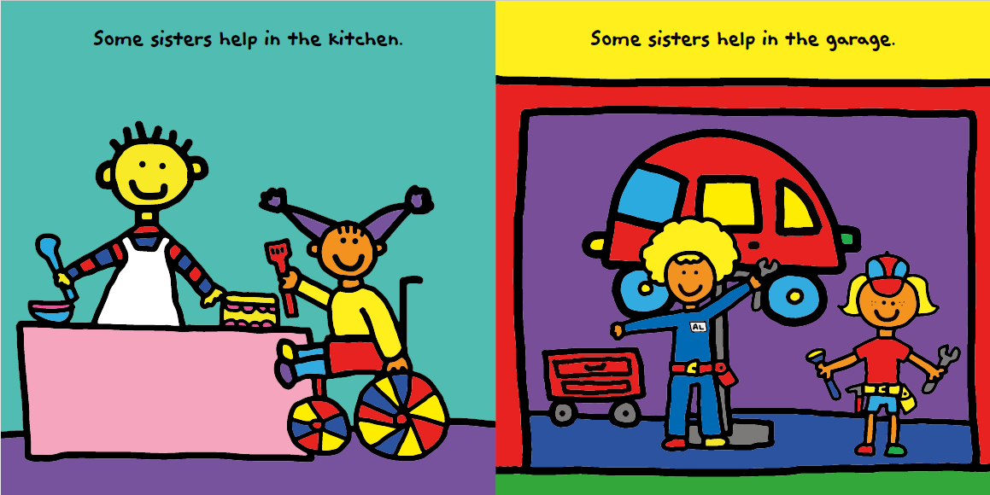

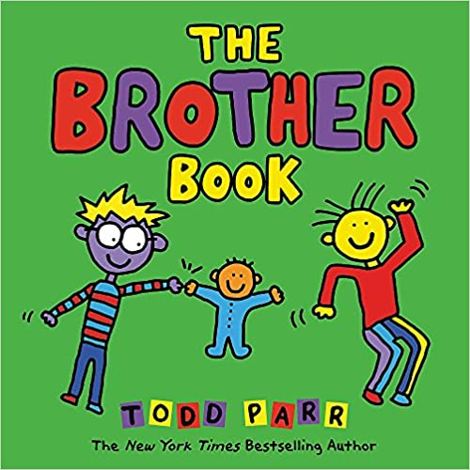
中文书名：《献给兄弟》
英文书名：THE BROTHER BOOK
作 者：Todd Parr
出 版 社：Little Brown
代理公司：ANA/Yao Zhang
出版日期：2018年3月
代理地区：中国大陆、台湾
审读资料：电子稿/样书
页 数：32页
类 型：儿童绘本

内容简介：

作为《献给姐妹》的姊妹篇，这两本书用五颜六色（有时甚至是夸张）的面孔、身体或头发来描绘兄弟姐妹，他们各具特色，每个兄弟姐妹都是“家庭的特殊组成部分”。简单的插图不仅展现了在家庭中兄弟姐妹之间外表和特征的多样性，也表达了每个人个性和偏好各不相同。“有些兄弟姐妹喜欢和你一起出去玩。有些兄弟姐妹喜欢独处。”这两个本书都鼓励小朋友们打开社交和情感的讨论，观察自我和在家庭中的位置，让非常小的孩子也能够构建家庭与家庭成员的概念。

内文图画:
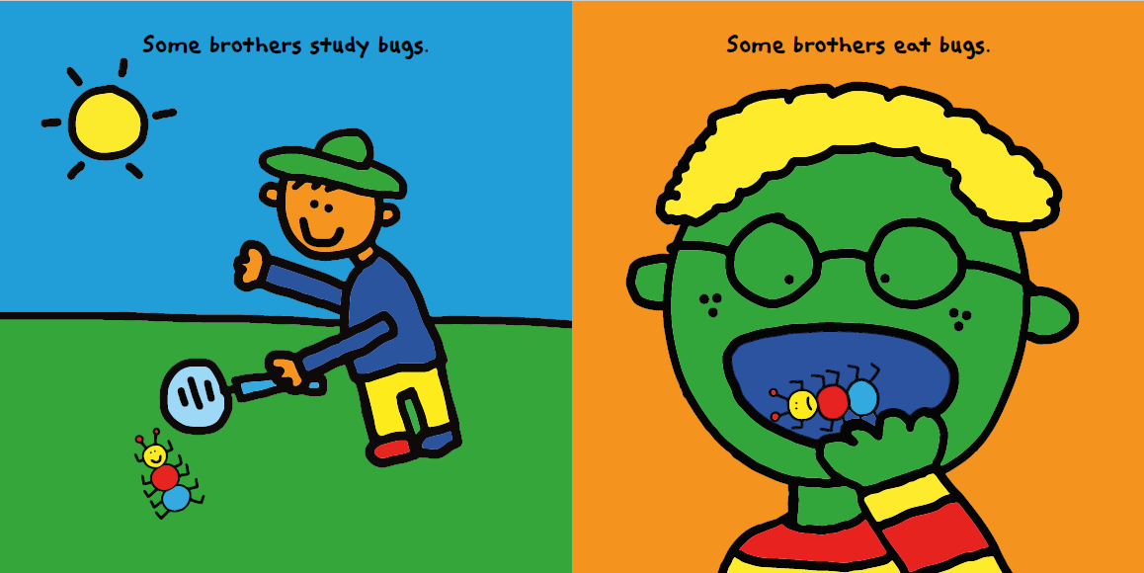

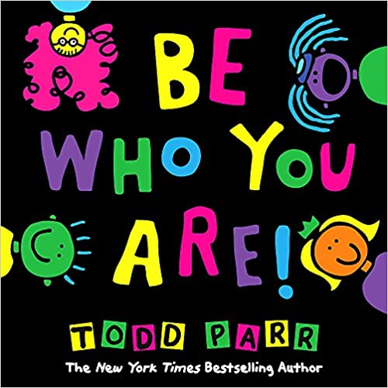
中文书名：《做自己！》
英文书名：BE WHO YOU ARE!
作 者：Todd Parr
出 版 社：Little Brown
代理公司：ANA/Yao Zhang
出版日期：2016年10月
代理地区：中国大陆、台湾
审读资料：电子稿/样书
页 数：32页
类 型：儿童绘本

内容简介：

托德·帕尔创作的多本畅销书总是在提醒孩子们去接受与热爱自己，怀抱感恩之心，互相关爱，独立自主。这本《做自己！》同样是提醒孩子们，正是他们独特的特质使他们如此与众不同。帕尔以他惯常的大胆勾勒、色彩鲜明的绘画风格，诙谐幽默地鼓励小读者们接受他们所有与众不同的品质，并以自己的独特视角去认知和观察世界。

从一只盯着狗粮的猫，到围着毛茸茸围巾的男孩，以及写着大大的“做自己”的街边小吃摊，每一页作者都向我们展现了自由自在做自己的重要性。拥抱生活，拥抱自己的独特和全部。

内文图画：
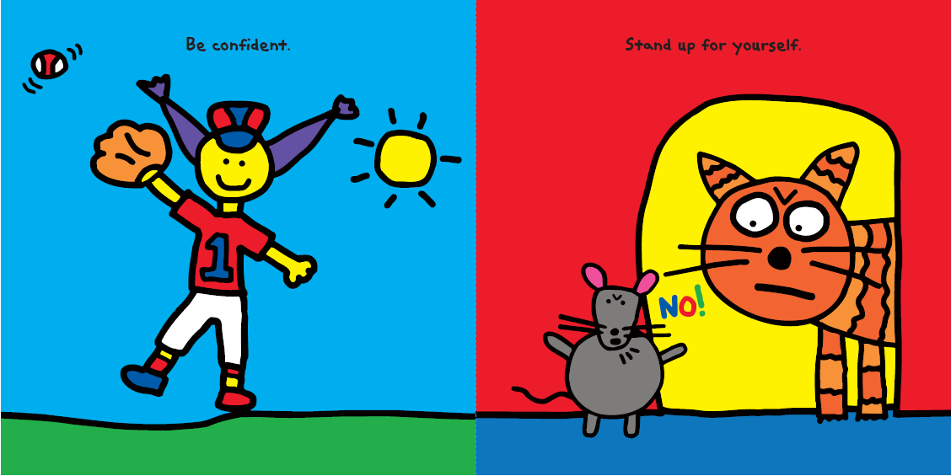
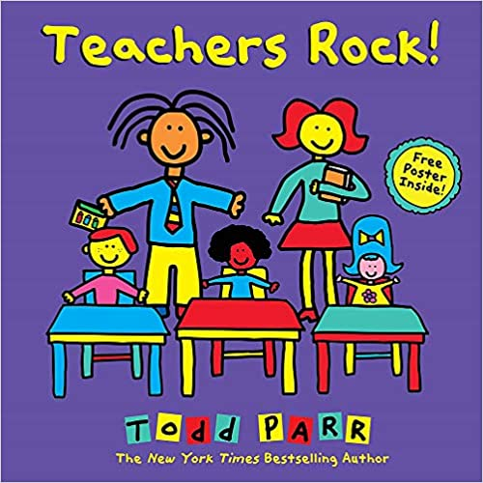
中文书名：《老师棒极了！》
英文书名：TEACHERS ROCK
作 者：Todd Parr
出 版 社：Little Brown
代理公司：ANA/Yao Zhang
出版日期：2016年4月
代理地区：中国大陆、台湾
审读资料：电子稿/样书
页 码：32页
类 型：儿童绘本

内容简介：

一本在开学季阅读的完美图画书！孩子们总是会好奇自己的老师在生活中是什么样子，这本书介绍了关于教师和他们为学生所做的一切，帮助小朋友理解和庆祝教师改变世界的无数种方式，鼓励小朋友们学会感恩。

老师们教孩子新事物，激发创造力，帮助他们实现自己的才能。有时让孩子们开怀大笑，有时为他们提供安慰，在最需要的时候给予帮助，解决各种问题。同时，书中展现了老师们也和普通的我们一样，经常不想上床睡觉、把东西乱扔在地板上、他们也要刷牙，甚至去买内衣。这可以帮助初入学的儿童缓解面对学校和老师的紧张情绪。在书的结尾提出了一个有趣的提议与孩子们分享。这本书充满了对学校和使它与众不同的人的积极信息，是适合课堂和家庭共读的作品。

内文图画:
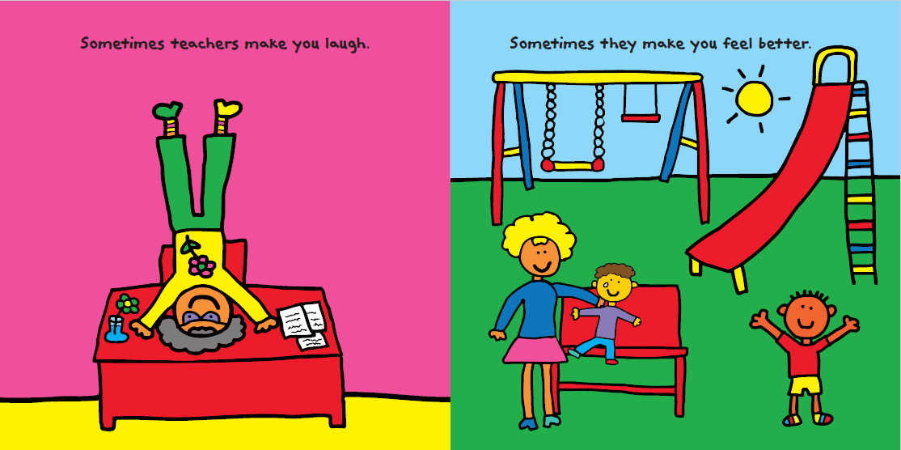

谢谢您的阅读！
请将回馈信息发送至：张瑶（Yao Zhang)
安德鲁﹒纳伯格联合国际有限公司北京代表处
北京市海淀区中关村大街甲59号中国人民大学文化大厦1705室, 邮编：100872
电话：010-82449325
传真：010-82504200
Email: Yao@nurnberg.com.cn
网址：www.nurnberg.com.cn
微博：http://weibo.com/nurnberg
豆瓣小站：http://site.douban.com/110577/
微信订阅号：ANABJ2002

